|  |  |  |
| --- | --- | --- |
|  |  | Δελτίο Τύπου |
|  |  |  |
| **Τμήμα Επικοινωνίας &**  **Δημοσίων Σχέσεων**  **Αθήνα, 20.06.2025** |  |  |
|  |  |  |

## ΣΤΑΤΙΣΤΙΚΑ ΣΤΟΙΧΕΙΑ ΕΓΓΕΓΡΑΜΜΕΝΗΣ ΑΝΕΡΓΙΑΣ ΔΥΠΑ

### ΜΑΪΟΣ 2025

Α. ΕΓΓΕΓΡΑΜΜΕΝΟΙ ΣΤΟ ΜΗΤΡΩΟ ΤΗΣ ΔΥΠΑ

Το σύνολο των εγγεγραμμένων στο μητρώο της ΔΥΠΑ για τον μήνα Μάϊο 2025, ανήλθε σε 741.006 άτομα. Από αυτά 429.323 (ποσοστό 57,9%) άτομα είναι εγγεγραμμένα στο μητρώο της ΔΥΠΑ για χρονικό διάστημα ίσο ή και περισσότερο των 12 μηνών και 311.683 (ποσοστό 42,1%) είναι εγγεγραμμένα στο μητρώο της ΔΥΠΑ για χρονικό διάστημα μικρότερο των 12 μηνών.

* Οι άνδρες ανέρχονται σε 247.266 άτομα (ποσοστό 33,4%) και οι γυναίκες ανέρχονται σε 493.740 άτομα (ποσοστό 66,6%).
* Η ηλικιακή κατηγορία 30-44 ετών συγκεντρώνει τον μεγαλύτερο αριθμό εγγεγραμμένων μεταξύ των ηλικιακών κατηγοριών ο οποίος ανέρχεται σε 223.920 άτομα (ποσοστό 30,2%).
* Το εκπαιδευτικό επίπεδο Δευτεροβάθμιας[1] εκπαίδευσης συγκεντρώνει τον μεγαλύτερο αριθμό εγγεγραμμένων μεταξύ των εκπαιδευτικών επιπέδων ο οποίος ανέρχεται σε 352.335 άτομα (ποσοστό 47,5%).

Μεταξύ των Περιφερειών της Χώρας η Περιφέρεια Αττικής και η Περιφέρεια Κεντρικής Μακεδονίας καταγράφουν τον μεγαλύτερο αριθμό εγγεγραμμένων ο οποίος ανέρχεται σε 253.657 άτομα (ποσοστό 34,2%) και 151.142 άτομα (ποσοστό 20,4%) αντίστοιχα.

Το σύνολο των επιδοτούμενων ανέργων[2], για τον μήνα Μάϊο 2025, (αφορά τον αριθμό των δικαιούχων που πληρώθηκαν εντός του αντίστοιχου μήνα) ανέρχεται σε 126.733 άτομα, από τα οποία οι 104.933 (ποσοστό 82,8%) είναι κοινοί άνεργοι και λοιπές κατηγορίες επιδοτούμενων ανέργων και οι 21.800 (ποσοστό 17,2%) είναι εποχικοί τουριστικών επαγγελμάτων. Οι άνδρες ανέρχονται σε 55.666 (ποσοστό 43,9%) και οι γυναίκες σε 71.067 (ποσοστό 56,1%).

Από το σύνολο των επιδοτούμενων ανέργων 99.991 (ποσοστό 78,9%) είναι κοινοί, 2.587 (ποσοστό 2,0%) είναι οικοδόμοι, 21.800 (ποσοστό 17,2%) είναι εποχικοί τουριστικών επαγγελμάτων, 1.942 (ποσοστό 1,5%) είναι εποχικοί λοιποί (αγροτικά), 338 (ποσοστό 0,3%) είναι εκπαιδευτικοί και 75 (ποσοστό 0,1%) είναι λοιποί.

Β. ΒΑΣΙΚΑ ΧΑΡΑΚΤΗΡΙΣΤΙΚΑ ΕΓΓΕΓΡΑΜΜΕΝΩΝ

**ΔΙΑΓΡΑΜΜΑ 1: ΣΥΝΟΛΟ ΕΓΓΕΓΡΑΜΜΕΝΩΝ ΚΑΤΑ ΦΥΛΟ ΚΑΙ ΔΙΑΡΚΕΙΑ ΑΝΕΡΓΙΑΣ**

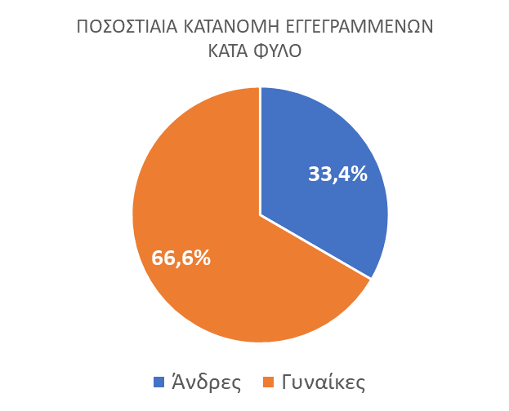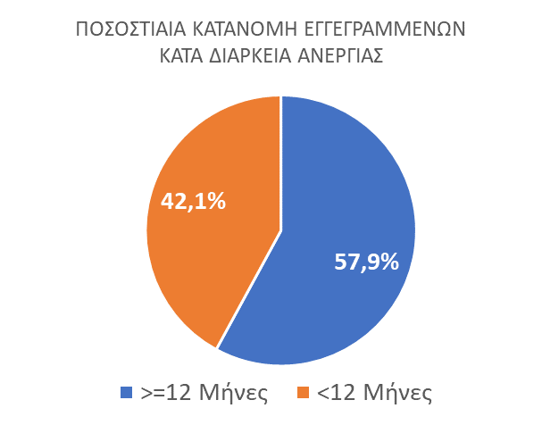

Στον πίνακα 1 παρουσιάζονται τα στατιστικά στοιχεία εγγεγραμμένης ανεργίας όπως καταγράφονται για τον Μάϊο 2025 κατά Φύλο, Ηλικιακή κατηγορία, Εκπαιδευτικό επίπεδο, Υπηκοότητα και Περιφέρεια και η ποσοστιαία κατανομή τους στο σύνολο της Χώρας.

**ΠΙΝΑΚΑΣ 1: ΣΥΝΟΛΟ ΕΓΓΕΓΡΑΜΜΕΝΩΝ ΚΑΙ ΕΠΙΔΟΤΟΥΜΕΝΩΝ ΚΑΤΑ ΦΥΛΟ, ΗΛΙΚΙΑΚΗ ΚΑΤΗΓΟΡΙΑ, ΕΚΠΑΙΔΕΥΤΙΚΟ ΕΠΙΠΕΔΟ, ΥΠΗΚΟΟΤΗΤΑ ΚΑΙ ΠΕΡΙΦΕΡΕΙΑ**



**ΔΙΑΓΡΑΜΜΑ 2: ΣΥΝΟΛΟ ΕΓΓΕΓΡΑΜΜΕΝΩΝ ΚΑΤΑ ΠΕΡΙΦΕΡΕΙΑ, ΗΛΙΚΙΑΚΗ ΚΑΤΗΓΟΡΙΑ, ΕΚΠΑΙΔΕΥΤΙΚΟ ΕΠΙΠΕΔΟ, ΚΑΙ ΥΠΗΚΟΟΤΗΤΑ**

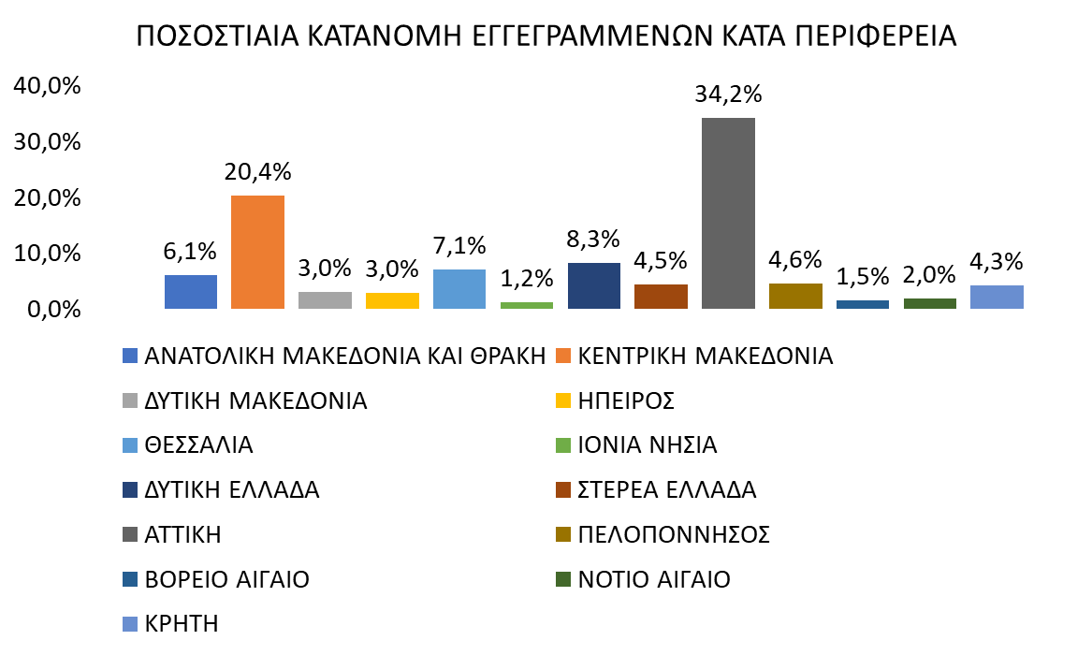

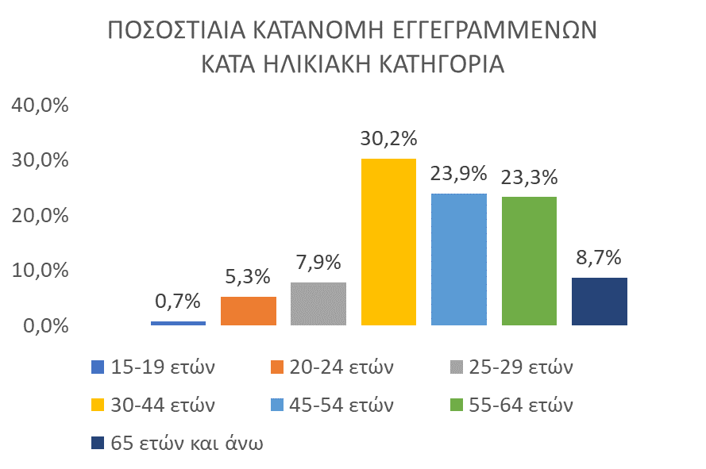

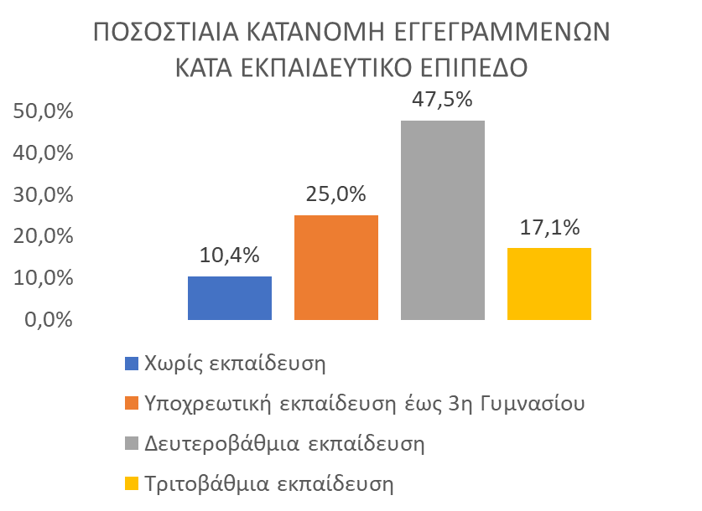

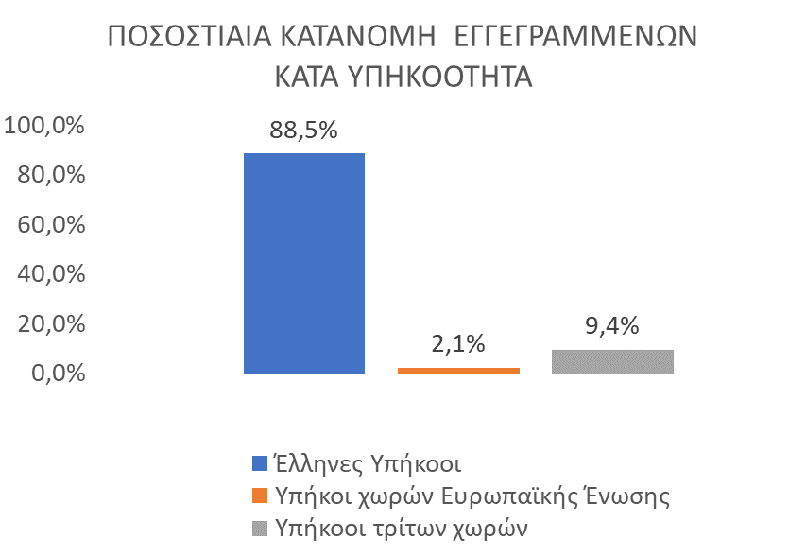

Στον πίνακα 2 παρουσιάζονται οι μεταβολές των εγγεγραμμένων και των επιδοτούμενων από τον αντίστοιχο μήνα του προηγούμενου έτους Μάϊο 2024 καθώς και από τον προηγούμενο μήνα Απρίλιο 2025.

Γ. ΜΕΤΑΒΟΛΕΣ

**ΠΙΝΑΚΑΣ 2: ΜΕΤΑΒΟΛΕΣ ΕΓΓΕΓΡΑΜΜΕΝΩΝ ΚΑΙ ΕΠΙΔΟΤΟΥΜΕΝΩΝ**



**ΔΙΑΓΡΑΜΜΑ 3: ΠΟΣΟΣΤΙΑΙΕΣ ΜΕΤΑΒΟΛΕΣ ΕΓΓΕΓΡΑΜΜΕΝΩΝ ΚΑΙ ΕΠΙΔΟΤΟΥΜΕΝΩΝ**

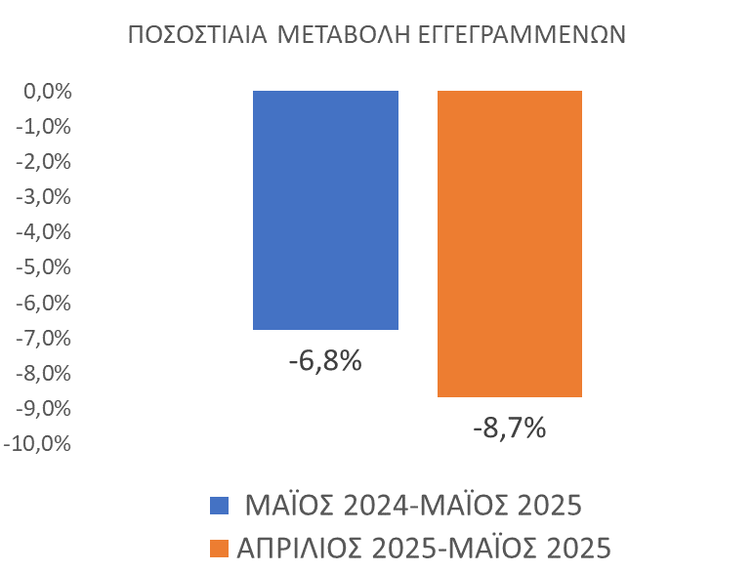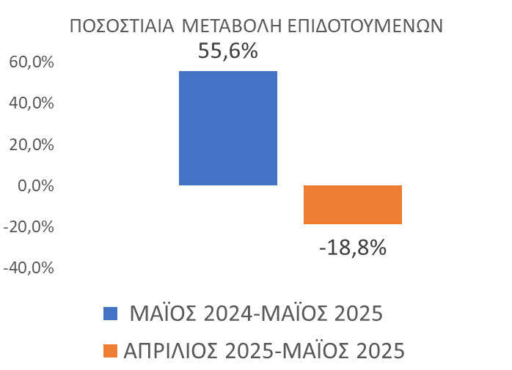

Το σύνολο των εγγεγραμμένων για τον μήνα Μάϊο 2025 ανήλθε σε 741.006 άτομα καταγράφοντας μείωση κατά -53.746 άτομα (-6,8%) σε σχέση με τον αντίστοιχο μήνα του προηγούμενου έτους Μάϊο 2024 και μείωση κατά -70.318 άτομα (-8,7%), σε σχέση με τον προηγούμενο μήνα  Απρίλιο 2025.

Ο αριθμός των επιδοτούμενων για τον μήνα Μάϊο 2025 ανήλθε σε 126.733 άτομα καταγράφοντας αύξηση κατά 45.278 άτομα (55,6%) σε σχέση με τον αντίστοιχο μήνα του προηγούμενου έτους Μάϊο 2024 και μείωση κατά -29.323 άτομα (-18,8%) σε σχέση με τον προηγούμενο μήνα Απρίλιο 2025.

Για περισσότερο αναλυτικά στατιστικά στοιχεία στο σύνολο της χώρας και σε επίπεδο Περιφέρειας καθώς και συνοπτικές εκθέσεις εγγεγραμμένης ανεργίας, βλ. <https://www.dypa.gov.gr/statistika>

1. Στην Δευτεροβάθμια εκπαίδευση συμπεριλαμβάνεται και η Μεταδευτεροβάθμια εκπαίδευση.
2. Σύμφωνα με την ισχύουσα διοικητική διαδικασία, η πρώτη πληρωμή γίνεται 37 ημέρες μετά την εγγραφή του δικαιούχου επιδόματος ανεργίας.